



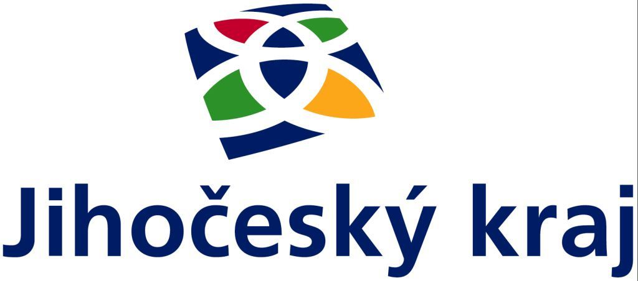

Tělovýchovná jednota MERKUR České Budějovice

ve spolupráci s oddílem SG Lokomotiva Veselí nad Lužnicí

pořádá

z pověření ČGF – KSK Kraje Vysočina
a Jihočeského kraje

za finanční podpory KÚ Jihočeského kraje

krajský přebor družstev

Jihočeského kraje
a kraje vysočina



ve sportovní gymnastice žen
pro rok 2014

Veselí nad Lužnicí, sobota 22. listopadu 2014

ROZPIS KRAJSKÉHO PŘEBORU DRUŽSTEV VE SPORTOVNÍ GYMNASTICE ŽEN PRO ROK 2014

1. Všeobecná ustanovení

Pořadatel: Oddíl sportovní gymnastiky TJ Merkur Č. Budějovice,
ve spolupráci s oddílem SG Lokomotiva Veselí nad Lužnicí

Činovníci: ředitel závodu: Gustav Bago
hl. rozhodčí: Iva Novotná
hlasatel: Petra Vandělíková
hospodář: Gustav Bago
zdravotník: Kateřina Řehoušková
vedoucí nástupu: Michaela Kubešová
vedoucí počtář: Bagová Vladimíra
vedoucí technické čety: Marek Aubrecht

Místo: Sportovní hala Veselí nad Lužnicí, ul. Sokolská 651

Datum: sobota 22. 11. 2014

Přihlášky: v přiložené excelovské tabulce!
do 18. 11. 2014 na adresu Lukáše Erharta
e-mail: lerhart@cag.cz
tel: 608510265
V přihlášce uveďte jméno závodnice, rok narození, kategorii, jméno trenéra, mateřskou TJ

Podmínka účasti: včas zaslaná přihláška, platná lékařská prohlídka,
gymnastický trikot

Startovné: 50,-Kč za závodnici členové ČSTV
100,-Kč za závodnici členové Sokola

Úhrada: u závodnic ČSTV hradí 50% startovného ČGF, trenéři
startují na náklady vysílající TJ, úhrada rozhodčích dle
platných směrnic ČGF

Závodní kancelář: bude otevřena v den závodu pro všechny kategorie od 7:30 hod. do 8:45 hod..

Kategorie: ZS, III. liga – mladší žákyně, III. liga – starší žákyně,
III. liga – žákyně B, II. Liga

Startují: družstva 3 + 1 (jednotný trikot)

Rozhodčí: nominace rozhodčích bude zaslána předsedkyní KRŽ

Občerstvení: zajištěno v prostorách haly

Ceny: družstva na 1-3 místě obdrží diplom a medaile

2. Závodní předpis

závodí se dle platného Závodního programu žen vydaného ČGF a Závodního programu pro podzimní soutěže 2014 vydaného KSK JK a KV a dle pravidel SG žen.

3. Technická ustanovení

závodní kancelář bude otevřena v den závodu od 7⁰⁰ hod

Časový pořad:
7³⁰ - 8⁴⁵ rozcvičení ZS, III liga – ml. ž.
7³⁰ – 8³⁰ prezence všech závodnic
8³⁰ porada rozhodčích
9⁰⁰ slavnostní nástup
9⁰⁰ – 12⁰⁰ závod ZS, III liga – ml. ž.
12⁰⁰ – 13⁰⁰ rozcvičení ostatních kategorií
13⁰⁰ – 16⁰⁰ závod III ligy – st. ž., III ligy - ž. B a II. ligy
16³⁰ vyhlášení výsledků

Přesný časový harmonogram závodu včetně rozcvičení a vyhlášení bude
upřesněn podle počtu přihlášených závodnic.

Eva Rajková Gustav Bago Iva Novotná
předsedkyně KSK JK a KV ředitel závodu hlavní rozhodčí

